Registrační číslo projektu: CZ.1.07/1.1.38/02.0025
Název projektu: Modernizace výuky na ZŠ Slušovice, Fryšták, Kašava a Velehrad
Tento projekt je spolufinancován z Evropského sociálního fondu a státního rozpočtu České republiky.

Užití páky

NÁZEV

FY_043_Otáčivé účinky síly_Užití páky

Autor: Mgr. Barbora Pivodová

Škola: Základní škola Slušovice, okres Zlín, příspěvková organizace

Anotace:

- Pracovní list je určen pro individuální práci žáků v předmětu fyzika
pro 7. ročník a pro práci s projektorem a počítačem.
- Materiál rozvíjí a prověřuje znalosti žáků o učivu užití páky.
- Je určen k vyvozování pojmů a procvičování slovních úloh.
- Materiál vznikal ze zápisů a příprav autorky.
- Vznikl jako doplňující materiál k učebnici: KOLÁŘOVÁ, Růžena. Fyzika pro
7. ročník základní školy. 1. vydání. Praha: Prometheus, 2002.222 s. ISBN 80-7196-119-1.

Téma: Užití páky

S pákou se setkáváme v běžném životě. Páka je součástí
mnoha strojů a zařízení.

Obr. 1 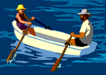 Obr. 2

1. Podle obrázků určete, o jakou páku se jedná:

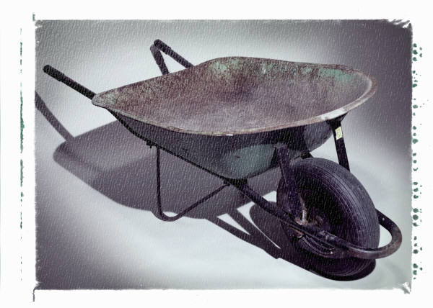 Obr. 3 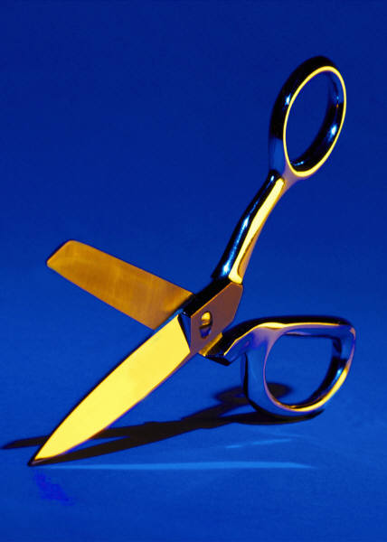 Obr. 4

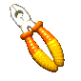Obr. 5 Obr. 6 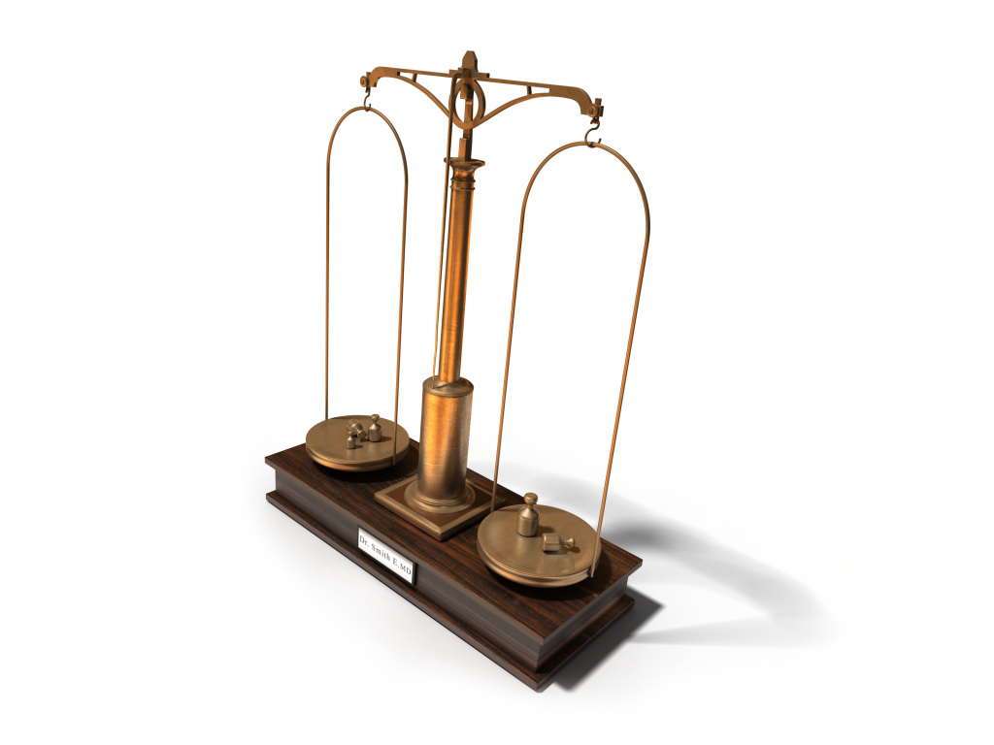Obr. 7

2. Křížovka:

1. Pákou je
2. Vzdálenost od osy po působící sílu nazýváme
3. Dvojzvratnou pákou jsou
4. Písmenem F se značí fyzikální veličina

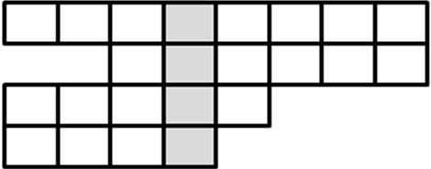

3. Příklad číslo: 1

Vypočítejte moment síly. Síla o velikosti 150 N působí ve vzdálenosti 180 cm.

4. Příklad číslo: 2

Vypočítejte, v jaké vzdálenosti bude působit síla 750 N, jestliže na druhém
konci páky působí síla 250 N ve vzdálenosti 1,5 m.

5. Přiřaďte, co k sobě patří:

1. Váhy A) Tlaková

2. Síla B) Jednozvratná

3. Páka C) Rovnoramenné

6. Doplňte slova:

a) Moment ---------- b) -------------- síly

c) Dvojzvratná -------- d) Rovnovážná ---------------

7. Křížovka

1. Pákou jednozvratnou je stavební
2. Pákou je
3. Na páce působí
4. Nůžky jsou příkladem
5. Pákou je

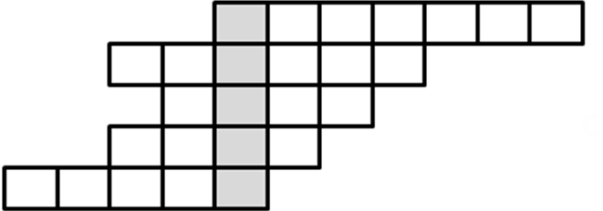

8. Zajímavosti:

Archimédes ze Syrakus- řecký učenec (287př. n. l. – 212př. n. l. 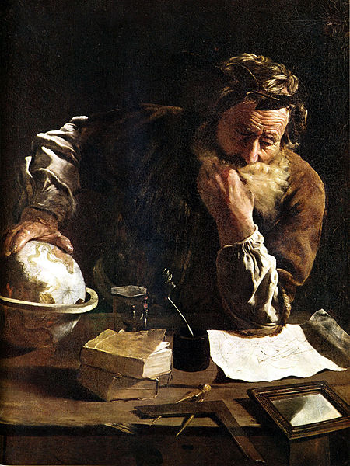 Obr. 8

Vysvětlil jako první princip páky a kladky.

Řešení:

1. Obr. 3- stavební kolečka- jednozvratná páka
Obr. 4- nůžky- dvojzvratná páka
Obr. 5- kleště- dvojzvratná páka
Obr. 6- klika- jednozvratná páka
Obr. 7- váhy- rovnoramenná páka

2. Křížovka (Páka)

1. Houpačka
2. Rameno
3. Nůžky
4. Síla

3. Příklad číslo: 1 4. Příklad číslo: 2

F = 150 N F₁ = 750 N
a = 180 cm= 1,8 m F₂ = 250 N
M =? ( N·m) a₂ = 1,5 m
a₁ =?(m)
M = F·a
M = 150 N·1,8 m F₁·a₁= F₂·a₂
M = 270 N·m a₁ = ( F₂·a₂): F₁
a₁ = (250 N· 1,5 m): 750 N
a₁ = 0,5 m

5. 1C; 2A; 3B 6. a) síly b) rameno
c) páka d) poloha

7. Křížovka (Klika)

1. Kolečko
2. Volant
3. Síla
4. Páky
5. Vesla

Informace k vytvoření pracovního listu:

Pracovní list vytvořila: Mgr. Barbora Pivodová

Obr. 1; Obr. 2; Obr. 3; Obr. 4; Obr. 5; Obr. 6; Obr. 7: Kliparty office microsoft.com.

Obr. 8 :
Soubor:Domenico-Fetti Archimédes 1620.jpg. In: Wikipedia: the free encyclopedia [online]. San Francisco (CA): Wikimedia Foundation, 2001-, 18. 5. 2005
[cit. 2013-02-01]. Dostupné z: Soubor:Domenico-Fetti Archimédes 1620.jpg

